Памятка

«Особенности привлечения осужденных к труду».

**Предисловие.**

В своей основе труд человека в любом государстве - единственный цивилизованный способ проявления созидательности соотношения между тем, что человек готов отдать организованному в государство обществу, и тем, что взамен желает от него получить. Создание любого производства в учреждениях, где исполняются уголовные наказания, - не понуждение человека к труду, а способ его адекватного включения в социально значимые отношения.

Обязательное привлечение осужденных к общественно полезному труду является одной из мер реализации уголовно-исполнительной политики государства. Законодательством Российской Федерации на уголовно-исполнительную систему возложены задачи по обеспечению профессионального обучения и трудовой занятости осужденных, которые способствуют их исправлению, ресоциализации и правопослушному поведению в период отбывания наказания, создают предпосылки для успешной адаптации в обществе после освобождения.

**Правовая основа привлечения осужденных к труду.**

В соответствии с ч. 1 ст. 103 Уголовно-исполнительного кодекса Российской Федерации (далее - УИК РФ), каждый осужденный к лишению свободы обязан трудиться в местах и на работах, определяемых администрацией исправительных учреждений. Администрация исправительных учреждений обязана привлекать осужденных к труду с учетом их пола, возраста, трудоспособности, состояния здоровья и, по возможности, специальности, а также исходя из наличия рабочих мест. Осужденные привлекаются к труду в центрах трудовой адаптации осужденных и производственных (трудовых) мастерских исправительных учреждений, на федеральных государственных унитарных предприятиях уголовно-исполнительной системы и в организациях иных организационно-правовых форм, расположенных на территориях исправительных учреждений и (или) вне их, при условии обеспечения надлежащей охраны и изоляции осужденных.

Необходимо отметить, что осужденным от работы отказаться нельзя, так как это является злостным нарушением установленного порядка отбывания наказания, и за это к ним могут быть применены меры взыскания и материальная ответственность (ч. 6 ст. 103 УИК РФ). Сказанное еще раз свидетельствует о том, что одной из целей наказания является исправление осужденных, а оно подразумевает «уважительное отношение к человеку, обществу, труду, нормам, правилам и традициям человеческого общежития и стимулирование правопослушного поведения».

Исключение установлено лишь для мужчин старше 60 лет и женщин старше 55 лет, а также инвалидов I и II групп, которые могут быть привлечены к труду по их желанию в соответствии с законодательством Российской Федерации о труде и законодательством Российской Федерации о социальной защите инвалидов.

Оформление трудовых отношений происходит на основании приказа начальника исправительного учреждения, в котором закрепляются распределение осужденных по отрядам и привлечение к труду.

Условия труда осужденных.

Статья 104 УИК РФ регулирует условия труда осужденных к лишению свободы.

Продолжительность рабочего времени осужденных к лишению свободы, правила охраны труда, техники безопасности и производственной санитарии устанавливаются в соответствии с законодательством Российской Федерации о труде. Время начала и окончания работы (смены) определяется графиками сменности, устанавливаемыми администрацией исправительного учреждения по согласованию с администрацией предприятия, на котором работают осужденные.

С учетом характера работ, выполняемых осужденными, содержащимися в исправительных учреждениях и тюрьмах, допускается суммированный учет рабочего времени.

Время привлечения осужденных к оплачиваемому труду засчитывается им в общий трудовой стаж. Учет отработанного времени возлагается на администрацию исправительного учреждения и производится по итогам календарного года.



**Гарантии, оплата и компенсации.**

Работающие осужденные имеют право на ежегодный оплачиваемый отпуск продолжительностью 18 рабочих дней - для отбывающих лишение свободы в воспитательных колониях, 12 рабочих дней - для отбывающих лишение свободы в иных исправительных учреждениях.

В соответствии с Приказом Минюста России от 16.12.2016 № 255 «Об утверждении Правил внутреннего распорядка исправительных учреждений» в установленное распорядком дня время осужденные выстраиваются поотрядно, побригадно в отведенных местах для развода на работу и вывода с работы.

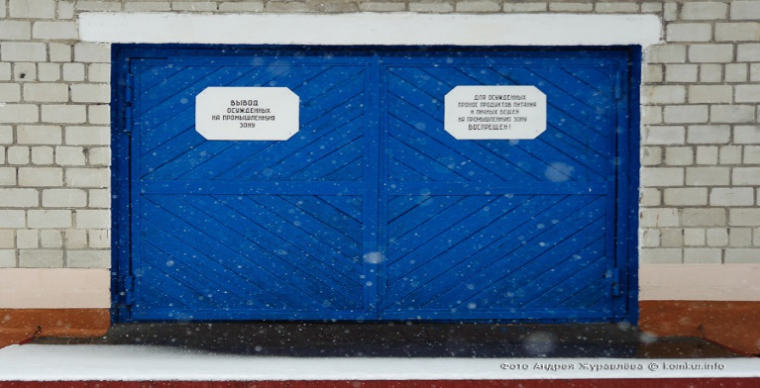

Начальниками исправительных учреждений с учетом условий труда устанавливается порядок поведения осужденных на производственных объектах, проведения инструктажа начальниками цехов (участков) или мастерами, подведения итогов работы, сдачи рабочих мест и др.

Что же касается оплаты труда, то в соответствии со ст. 105 УИК РФ осужденные имеют право на оплату труда, причем необходимо иметь в виду, что ее размер не может быть меньше минимального размера оплаты труда.

Надо иметь в виду, что в ст. 98 УИК РФ закреплено право осужденных на пенсионное обеспечение, согласно которой осужденные на общих основаниях имеют право на государственное пенсионное обеспечение по старости, инвалидности, потере кормильца и в иных случаях, предусмотренных законодательством.

Согласно ч. 3 ст. 98 УИК РФ выплата пенсий осужденным осуществляется органами социальной защиты населения по месту нахождения исправительного учреждения путем перечисления пенсий на лицевые счета осужденных.

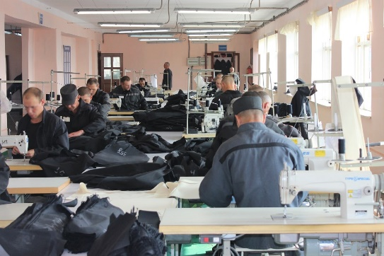

Тульская прокуратура по надзору за соблюдением законов в исправительных учреждениях.